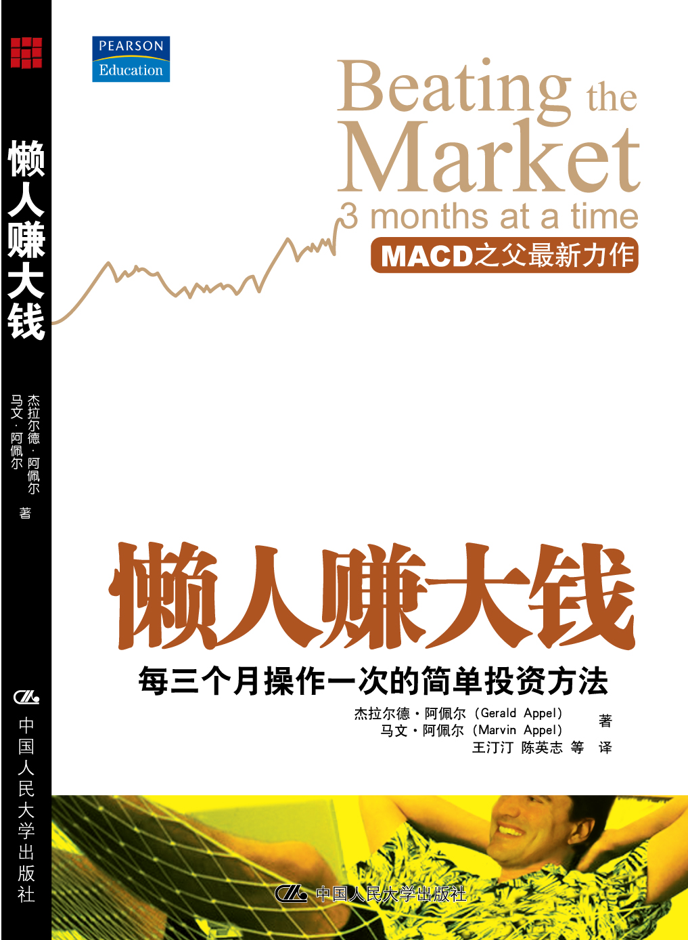
懒人赚大钱
—— 每三个月操作一次的
简单投资方法
投资理财︱畅销书
I S B N ：978-7-300-11331-9
著 者：杰拉尔德·阿佩尔
马文·阿佩尔
出版时间：2009.11
定 价：29元

- 为忙碌的都市投资者量身定做
- MACD之父，著名投资专家倾力之作
- 操作方法简单实用，可以立即着手
- 图表丰富，便于深入分析
◎作者简介
杰拉尔德·阿佩尔由于其在技术分析和选时交易方面的造诣而闻名全球。他创造了指数平滑移动平均线（MACD）,被称为MACD之父。他创立了Signalert公司，撰写了许多关于投资策略的专著和文章，其中包括畅销书《技术分析：积极投资者的有效工具》等。
马文·阿佩尔博士是阿佩尔资产管理公司的CEO和Signalert公司的副总裁，为个人客户管理着3亿美元的资金。马文在估值和ETF基金投资方面是世界一流的专家，著有《ETF简易投资法则》等。
◎内容简介
真的有一种方法，三个月才操作一次，投资业绩还能超越大多数专业投资者，甚至市场领导者？没错！本书就为您提供了这样的投资方法！杰拉尔德·阿佩尔和马文·阿佩尔是投资领域的常胜父子，管理着规模庞大的客户资金。他们研究了数十年股票市场的波动，并结合自己的实践经验，用大量数据和图表，为我们总结出了控制风险和扩大收益的简单办法，您只需照做就行了。这个方法是什么？那就请您翻开书看看吧！
- 编辑推荐
懒人投资还可以赚大钱吗？
有的人很“懒”，投资最多是定期存款加国库券，投资收益跑不过CPI；
有的人很“懒”，听听证券“砖家”的推荐后就闭着眼睛买入股票或频繁换股，市况好时能还能赚点小钱，一旦市况不好就只好“在地狱中仰望天堂”；
有的人很“懒”，“产品说明书”都没有看懂就买投资品，结果买入的是“kill me later”……
真的有一种方法可以帮助懒人投资的吗？不是说投资都要经济预测 + 行业分析 + 财务分析 + 公司调研 + ……的吗？不是我不想这么做，实在是工作太忙、老板太狠、孩子太小，嗯，那个，知识太少啊！三个月操作一次？只比那位买入就压在箱底、彻底遗忘、若干年以后想起来然后卖掉的老太太勤快一点呢。真的可以？什么？收益还能超过大多数专业投资者甚至市场领导者？
没错！现在在你眼前的这本书就用简单的方法教会广大懒人怎样三个月操作一次还能赚大钱！
你能学到债券和股票怎么搭配，什么时候该多买债券，什么时候该多买股票；
你能学到怎么对冲猛涨的房价，又能降低股票市场的风险；
你能学到怎么分散投资，控制风险，免得市场一跌起来你的钱就稀里哗啦，飞流直下；
你能学到怎么把握强势板块，剔除弱势板块，而且保证你的手里始终是强势板块；
如果你想冲出中国，走向世界，你还能在书里学到怎样在全球市场配置资产。
迫不及待想看了？咳，咳，那个，最后提醒一句，书里有不少表格、图表、数据，如果你真的很懒的话，你其实可以很快跳过的，但是要很认真地把作者讲的道理看懂哦，这一点上可是不能懒的。
好了，翻开书，开始你赚钱大业的第一步吧。

◎ 目录
导论“理财智慧”：如何聪明地投资从而在需要用钱时有足够的资金
作为投资者，只要能够遵守投资规则，愿意花费一定时间，享受而不是害怕做出决策，你很可能会发现自己能实现不错的长期资本增值。而同时，你会因为满足了自己和家人的理财需求而兴奋不已。
我们相信本书为读者提供了有用的工具，而剩下的将取决于你自己。
第1章构建成功的投资组合
赚钱并不是为了让投资者自我感觉良好。要想投资赚钱，你需要遵守投资组合管理的规律，具备逆潮流而动的能力，并且能够保持投资热情和组合的平衡性。
投资组合应该在地域、投资工具结构、行业和风险水平等各方面实现充分的多样化。
第2章分散化和风险管理的高级知识
分散投资并定期对投资组合进行再平衡，能显著提高投资收益。
ETF确实是一种有用的工具，因为它为投资者提供了充分分散化、重点投资于关注的特定板块，并且流动性较好的投资机会。
第3章长期财富前奏——股市导论
长久以来，股票一直保持向上的走势，这使得它们成为长期投资的最好选择之一。对于那些不能或不愿意花费大量时间研究单个公司的个人投资者（大多数人都是如此）而言，精心选择的共同基金和ETF能带来分散化的好处并且交易成本低廉，因此它们应当是个人投资者参与股市投资的优选工具。

第4章事顺利，事事顺利
我们发现，如果某些充分分散化的ETF在过去三个月的表现超过市场平均水平，那么它们在接下来的三个月中业绩超过市场平均水平的概率高于随机选择的基金。
这一现象表明存在一种简单的选择市场赢家（winner）的资产配置策略：每隔三个月，从上个季度表现最好的ETF中选择你在未来一个季度中的投资对象。
第5章 全球机会
在选择世界上不同地域进行投资时，也是如此：每个季度选择过去一个季度中表现最强劲的地区进行投资比简单地分散投资于国际资本市场回报率更高。
第6章 债券——一种万能的投资工具
债券市场中的某些品种为投资者提供了近似股票市场的回报率水平，但风险相对较低。
小投资者投资单个债券难度较大。因此，对大多数投资者而言，进入债券市场的最佳方式就是通过ETF或者债券共同基金。
第7章 特殊的债券市场投资机会
大多数投资者可以将投资组合中25%的资金投资于各种债券（投资级债券和高收益债券），以改善投资组合在风险和回报之间的平衡。
第8章垃圾场中的财富——如何利用高收益债券
关注你所投资的每一只高收益债券基金的季度表现。如果你投资的基金在上一季度中表现很好，那么你可以在接下来的三个月中继续持有该基金。然而，如果在上一季度中某只基金遭受损失，那么就需要将其出售，转而持有现金并等待该基金出现盈利的季度。在该基金出现盈利的季度末，尽快地再次购入该基金。
第9章目标投资组合——整体大于部分之和
请记住，你只需要简单地购买低成本、充分分散化的ETF，将高收益债券和投资级债券纳入投资组合中，并且正确利用市场趋势，选择过去一个季度中业绩最优者进行投资。这样你就可以实现期待的资本增长，并且在这一过程中你的投资业绩很可能超越大多数的个人投资者和专业投资者，甚至市场领导者。
第10章不要被他们踢出地球!
如果你步入老年而没有足够的积累来应付自己的生活开支和医疗开支，就会发现那些有权力的人士将会用这样或者那样的手段，利用主动或者消极忽略的方式，将你排除在这个世界之外。不要让他们这么对待你。你最好的防御就是尽可能并且尽快地成为一个经济上自给自足的人。
第11章不要指望政客，能帮助我们的只有自己
——制定并实施长期财务规划
你越早开始为未来进行储备，那么你的财富积累计划就会进行得越顺利，你也越能够满足未来人生中所出现的需求。

◎建议上架
投资理财/畅销书

